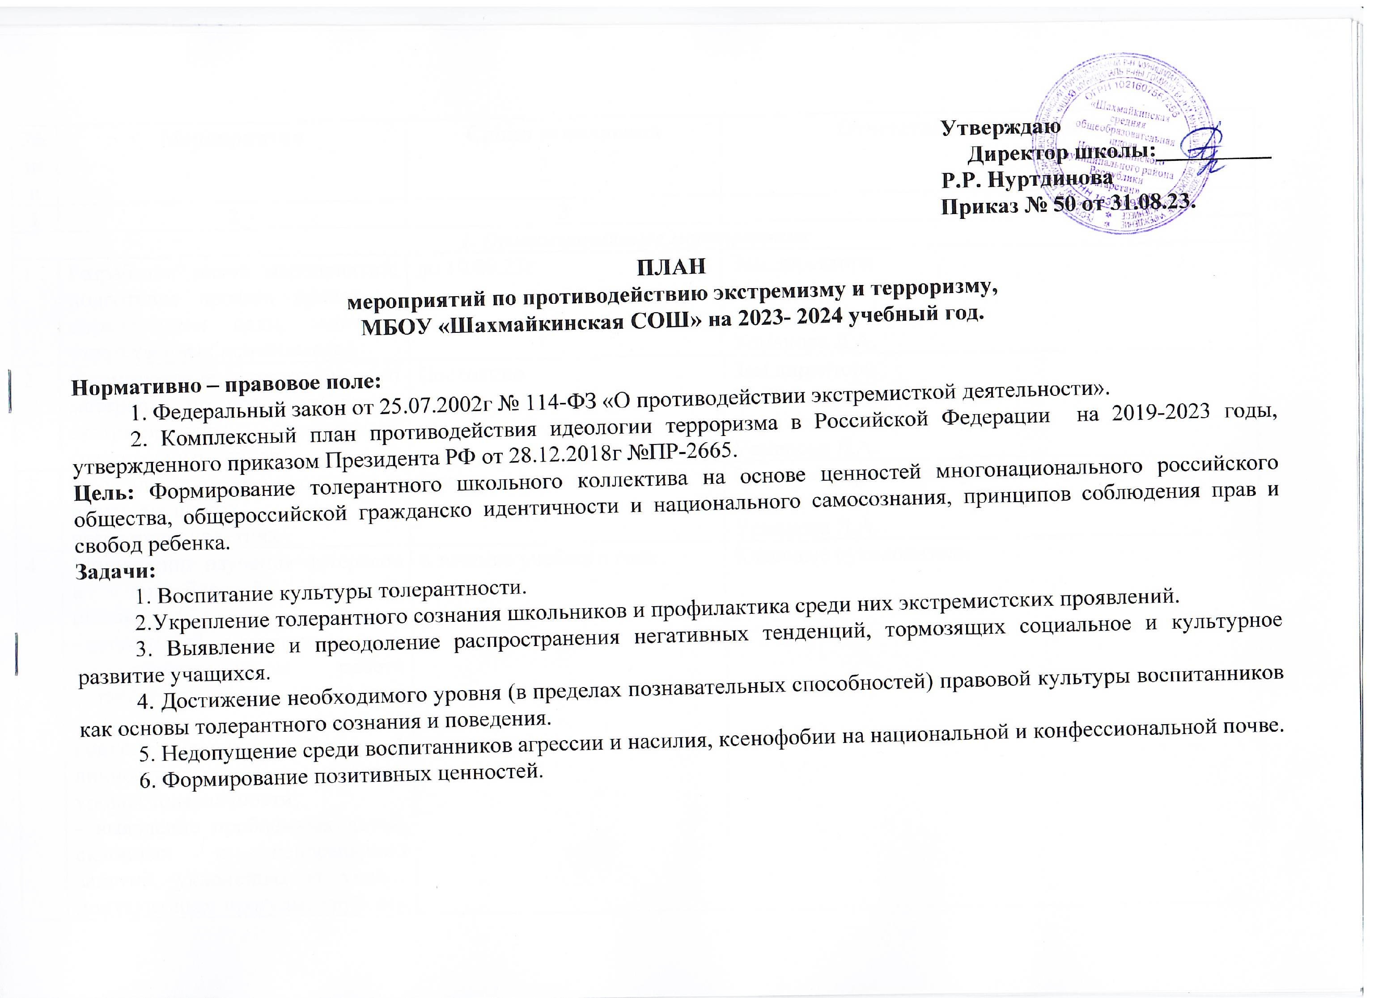

№ п/п | Мероприятия | Сроки исполнения | Ответственные исполнители
1 | 2 | 3 | 4
1. Организационные мероприятия
1 | Разработка плана мероприятий, подготовка проекта приказа с определением цели, задач и ответственных исполнителей | до 10.09.23г | Зам.директора  Мифтахутдинов Р.Р.,  педагог-психолог  Усманова Л.А.
2 | Формирование методического материала по противодействию экстремистским проявлениям среди воспитанников | Постоянно | Зам.директора  Мифтахутдинов Р.Р.,  педагог-психолог  Усманова Л.А.
3 | Профилактика безнадзорности и правонарушений несовершеннолетних | Постоянно | Зам.директора Мифтахутдинов Р.Р.,  педагог-психолог  Усманова Л.А.
4 | Мониторинг изучения интересов и потребностей учащихся школы:  - социальный паспорт школы;  - диагностическая работа (социологический опрос) с целью изучения психологических особенностей личности учащихся и выявление уровня толерантности;  - выявление проблемных детей, склонных к непосещению занятий, уклонению от учебы, допускающих прогулы, грубость с педагогами и сверстниками, недисциплинированность, склонных к участию в неформальных молодежных группировках;  - выявление учащихся, склонных к совершению правонарушений, преступлений, и детей, находящихся без контроля родителей во второй половине дня. | в течение учебного года | Классные руководители
5 | Подготовка справочного материала по мероприятиям профилактики и предупреждения экстремистских проявлений среди учащихся школы. | В течение года | Зам.директора Мифтахутдинов Р.Р.,
6 | Оформление информационных наглядных материалов стенда антиэкстремистской направленности | Октябрь 2023г | Зам.директора по ОБЖ Багаутдинов Р.Р.
7 | Выставка книг «Родина многонациональная», «В единстве наша сила» | В течение учебного года | Библиотекарь
2. Работа с педагогическим коллективом
1 | Изучение и использование в практической работе:  - методических рекомендаций по совершенствованию системы воспитания толерантности в образовательном учреждении для системы повышения квалификации работников системы образования.  - практических рекомендаций для педагогов школ и родителей по формированию у детей толерантных этнокультурных установок, воспитанию культуры мира и согласия. | При получении от департамента образования | Педагогический коллектив
2 | Организация работы по включению в содержание учебных предметов (ОБЖ, обществознание, история и др.) тем по профилактике экстремистских проявлений, формированию законопослушного толерантного поведения учащихся | Разработка рабочих программ | Учителя - предметники
3 | Индивидуальная профилактическая работа с учащимися в соответствии с Федеральным законом № 120 | Постоянно (по отдельному плану) | Зам.директора Мифтахутдинов Р.Р., педагог-психолог,  классные руководители
4 | Работа педколлектива школы в соответствии с Концепцией профилактики злоупотребления ПАВ | Постоянно (по отдельному плану) | Зам.директора Мифтахутдинов Р.Р., педагог-психолог,  классные руководители
5 | Проведение педсоветов, совещаний с педколлективом | В течение года | Администрация школы
3. Мероприятия с учащимися
1 | Ознакомление учащихся 1-х классов с Едиными требованиями к учащимся.  Повторное доведение до учащихся 2-11 классов правил поведения в школе. | Сентябрь, январь | Классные руководители
2 | Проведение работы по недопущению правонарушений и антиобщественных действий со стороны учащихся школы, находящихся в социально опасном положении или минимизация рисков возникновения опасности для их жизни и здоровья. | Постоянно | Зам.директора Мифтахутдинов Р.Р.,  педагог-психолог,  классные руководители
3 | Проведение индивидуальных бесед с учащимися в случаях конфликтных ситуаций, выявление причин и зачинщиков конфликтов. Беседы индивидуального характера, лекции для групп подростков. | При необходимости | Зам.директора Мифтахутдинов Р.Р.,  педагог-психолог  классные руководители
4 | Организация встреч учащихся с представителями правоохранительных органов с целью разъяснения российского законодательства по противодействию экстремистской деятельности (по согласованию). | В течение учебного года | Зам.директора Мифтахутдинов Р.Р.
5 | Тематические классные часы по вопросам формирования культуры толерантности | В течение учебного года | Классные руководители
6 | Формирование среды межэтнического взаимодействия в рамках летней оздоровительной кампании (школьный летний оздоровительный лагерь дневного пребывания) среди обучающихся школы | Июнь | Педагогический коллектив
7 | Тренинговые занятия по безконфликтномуповедению | В течение года | Педагог – психолог
4. Мероприятия с родителями
1 | Консультация для родителей и детей, оказавшихся в трудной жизненной ситуации. | В течение года | Администрация школы
2 | Классные и общешкольные родительские собрания по вопросам воспитания культуры толерантности:  «Формирование толерантного поведения в семье». | В течение учебного года | Зам.директора Мифтахутдинов Р.Р.,  педагог-психолог  классные руководители
3 | Привлечение родителей к проведению общешкольных и классных мероприятий | В течение учебного года | Классные руководители
5. Мероприятия совместно с субъектами профилактики
1 | Проведение совместных мероприятий по противодействию экстремизма совместно с работниками правоохранительных органов (по согласованию) | В течение учебного года | Зам.директора Мифтахутдинов Р.Р.,
2 | Посещение на дому учащихся, находящихся в социально опасном положении, совместно с правоохранительными органами | По мере необходимости | Классные руководители
3 | Учебные тренировки по эвакуации | Сентябрь, июнь | Зам.директора по ОБЖ Багаутдинов Р.Р.
4 | Встречи учащихся с ветеранами и участниками СВО | В течение года. | Администрация школы.

Составил ЗДВР Р.Р.Мифтахутдинов.

